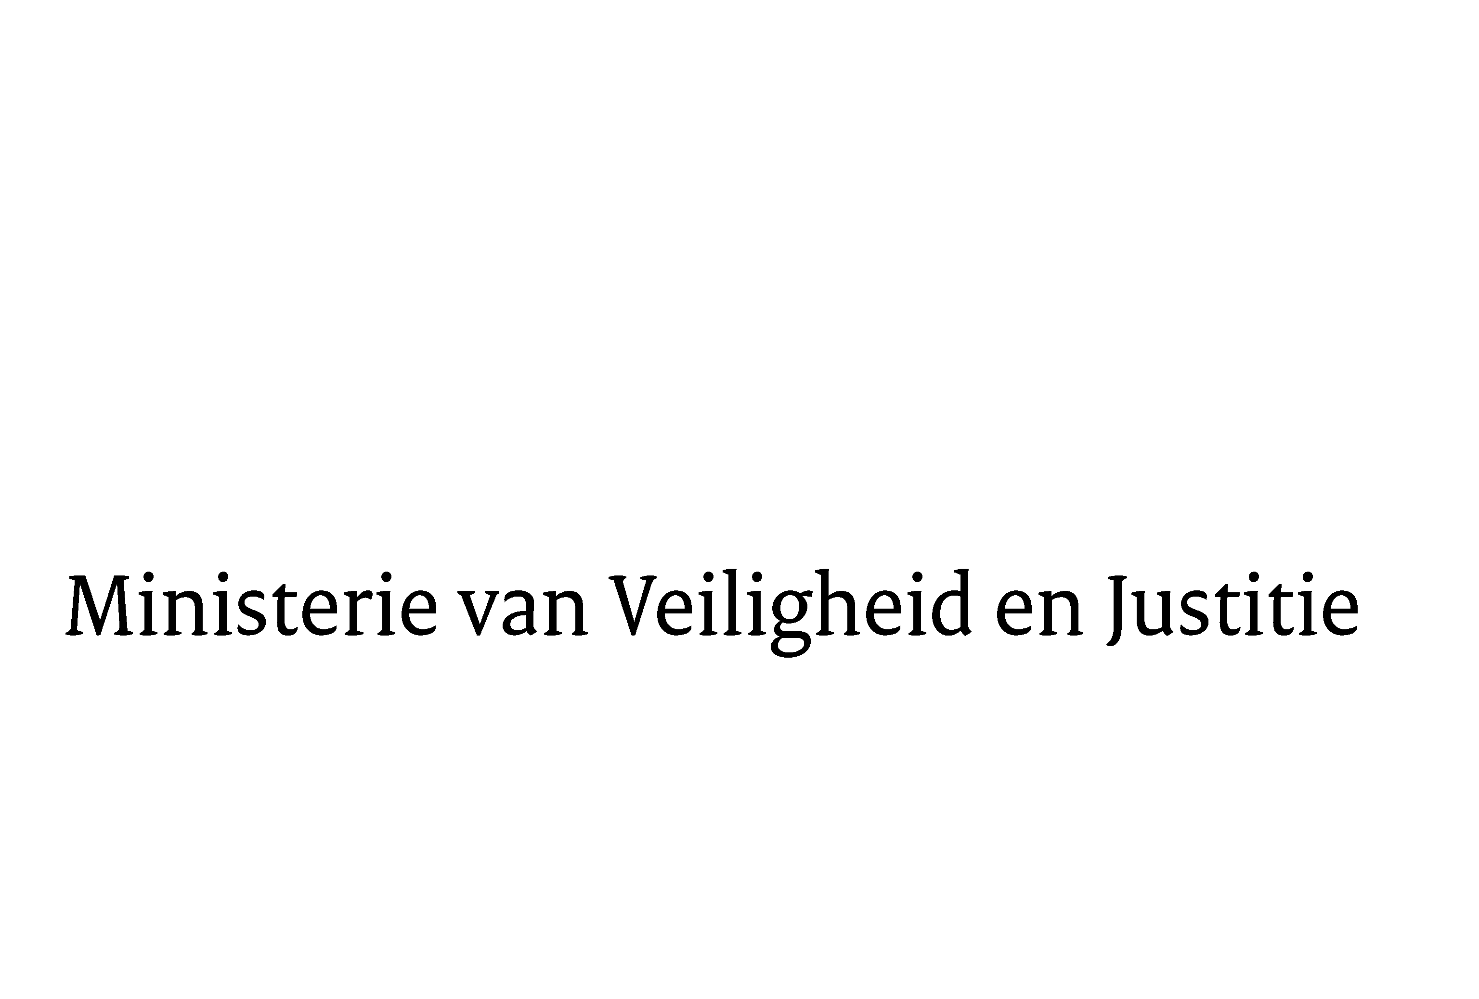
> Retouradres Postbus 20301 2500 EH Den Haag
Aan de Voorzitter van de Tweede Kamerder Staten-GeneraalPostbus 200182500 EA DEN HAAG

Datum | 24 juni 2013
Onderwerp | Uitstelbericht Kamervragen over de onvoldoende bescherming van minderjarige slachtoffers van mensenhandel  Uitstelbericht Kamervragen over

Bureau Secretaris-Generaal

Turfmarkt 147
2511 DP Den Haag
Postbus 20301
2500 EH Den Haag
www.rijksoverheid.nl/venj

Ons kenmerk
393299

Uw kenmerk
2013Z10760

Bij beantwoording de datum en ons kenmerk vermelden. Wilt u slechts één zaak in uw brief behandelen.

Hierbij bericht ik u, mede namens de Minister van Volksgezondheid, Welzijn en Sport, dat de schriftelijke vragen van het lid Berndsen-Jansen (D66) over de onvoldoende bescherming van minderjarige slachtoffers van mensenhandel (ingezonden 30 mei 2013) niet binnen de gebruikelijke termijn kunnen worden beantwoord, aangezien nog niet alle benodigde informatie ontvangen is.
Ik streef ernaar de vragen zo spoedig mogelijk te beantwoorden.

De Minister van Veiligheid en Justitie,
I.W. Opstelten

